

Proiect la disciplina Circuite Electronice Fundamentale

Stabilizator de tensiune cu amplificator de eroare și protecție la scurtcircuit

Îndrumător de proiect: Studenți:
Slt. ing. PANTAZI Denisa Sd. cap. STAMATOIU Alexandru-Ștefan
Sd. cap. RĂGMAN Alexandru-Răzvan

București
2024
Cuprins

- Introducere .................................................................................................... 1

- Calculul valorilor componentelor...................................................................2

- Schema de principiu și proiectare...................................................................4

- Simularea circuitului și funcționarea acestuia................................................7

- Concluzii.........................................................................................................9

- Bibliografie....................................................................................................10

- Introducere

Echipamentele electronice necesită alimentare cu tensiune continuă pentru a funcționa corect. Tensiunea furnizată de un redresor cu filtru conține, pe lângă componenta continuă determinată de rețea, și o componentă variabilă (cu caracter ondulatoriu). Mai mult, această tensiune scade considerabil odată cu creșterea curentului de sarcină (caracteristica externă fiind descrescătoare) și este influențată de variațiile temperaturii.
Un stabilizator de tensiune ideal furnizează la ieșire o tensiune independentă de variațiile în tensiunea de intrare, curentul de sarcină sau temperatură. Totuși, în practică, stabilizatorul real minimizează aceste variații la niveluri non-periculoase pentru circuitul de sarcină.
Stabilizatoarele pot fi clasificate după structură în:
• Stabilizatoare serie: în care elementul de reglare al tensiunii stabilizate este în serie cu ieșirea stabilizatorului (adică în circuitul de sarcină).
• Stabilizatoare derivație: în care elementul de reglare al tensiunii stabilizate este în derivatie cu ieșirea stabilizatorului (adică în circuitul de sarcină).
De asemenea, stabilizatoarele pot fi clasificate după principiul de funcționare în:
• Stabilizatoare parametrice: care se bazează pe neliniaritatea caracteristicii curent-tensiune a dispozitivelor electronice folosite, în general o diodă stabilizatoare.
• Stabilizatoare electronice liniare cu reacție: care utilizează o reacție negativă pentru stabilizare, iar dispozitivele electronice funcționează în mod liniar.
• Stabilizatoare în regim de comutație: în care elementul de reglare al tensiunii de ieșire funcționează în regim de comutație, crescând astfel eficiența stabilizatorului.
Schema bloc a unui stabilizator poate fi reprezentată ca un cuadripol, după cum se poate vedea în figura de mai jos:

NECLASIFICAT
1 din 10
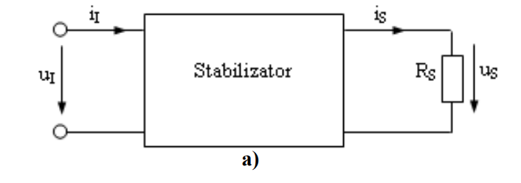

- Calculul valorilor componentelor
Se cunosc următoarele date
Uin=10-15V
Rs=5ohm
Us=11V
Ismax=0.5A
Se alege tipul tranzistorului serie T1:
  - Tranzistorul trebuie să asigure curentul de sarcină maxim;
  - Tensiunea colector-emitor a lui T1 trebuie să fie mai mare decât tensiunea maximă de intrare;
  - Puterea disipată pe T1 trebuie să îndeplinească condiția :

Pd=(Uimax-Us)*Ismax<Pdmax
Factorul de amplificare de curent β1 la curentul de colector Ic=Is*UCE1>20V
Pd=(20-3.3)*0.3=5.01W β1=25
Se alege un tranzistor BD237 cu :
UCE=45V Pmax=12.5W β=25
Se calculează rezistența de polarizare Rp, ținându-se cont de curentul minim din baza tranzistorului serie T1, pentru ca acesta să poată asigura un curent de 0.3A. IB1max=ISmaxB1=12mA. Acest curent trebuie furnizat de sursa de alimentare când acesta are tensiunea minimă,deci
NECLASIFICAT
2 din 10
$Rp=\frac{U1min-\left(Us-0.7\right)}{IB1max}$
$$IB1max=\frac{400}{25mA}=16mA$$
$Rp=\frac{5-\left(4-0.7\right)}{16mA}=106.25$Ω
Se alege amplificatorul de eroare T2
Se alege un tranzistor care îndeplinească condițiile
IC2$≥$IB1max
UCE>Umin-Uref
β2 să fie peste medie
Se alege tranzistorul BC546 cu IC=100mA ,UCE=85V , β2=200
Se alege dioda Zener care furnizează tensiunea de referință Dz
Tensiunea diodei trebuie să îndeplinească condiția Uz=Uref=(0.4...0.5)Us
Vom avea Us=4V de unde Uz=0.5*4V=2V
Curentul prin dioda Zener trebuie să fie mai mare decât B1max(16mA)
Se alege dioda Zener 1N5225 cu parametrii : Iz=20mA,Uz=1.5V
Se calculează rezistența de polarizare a diodei Zener $Rz=\frac{Us-Uz}{Iz}=\frac{4-1.5}{20}⋅1000=125Ω$
Se calculează valoarea rezistenței divizorului R1,P,R2
$$R1+P+R2=\frac{10}{IUs\max{2}β1}β1β2$$
$$R1+P+R2=\frac{1}{0.4}4⋅25⋅200=5kΩ$$
Se calculează R1,R2,P
Ub2=Uref+Ube2
$$R2=\frac{Uref+Ube2}{10Ismax}β1β2$$
NECLASIFICAT
3 din 10
R2=3,125k Ω
$$Uref=\frac{1,6+2}{2}=1,8V$$
P=1KΩ
Valorile divizorului de tensiune vor fi
R1=5.3kΩ
R2=3,125kΩ
P=1kΩ
Rs=5Ω

- Schema de principiu și proiectare. Descrierea funcționării și rolul componentelor
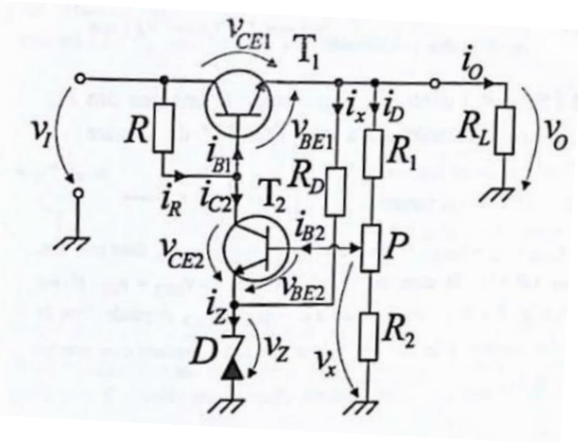
NECLASIFICAT
4 din 10
Amplificatorul de eroare sesizează variaţiile de curent sau de tensiune ale sarcinii şi comandă închiderea sau deschiderea tranzistorului serie. Deci în funcţie de comanda pe care o primeşte de la amplificatorul de eroare, tranzistorul serie preia variaţiile de tensiune şi curent din circuit menţinând tensiunea de ieşire constantă.
Funcţionarea stabilizatorului cu amplificator de eroare :
Dacă UI creşte , US tinde să crească ,UBE2 creşte deoarece Uref este constantă. Dacă UBE2 creşte ,IC2 creşte (curentul de colector al tranzistorului T2). Dacă IC2 creşte , IB1 scade ,tranzistorul serie tinde să se blocheze , UCE1 creşte Deci creşterea tensiunii de intrare UI este preluată de joncţiunea colector – emitor a tranzistorului serie, iar tensiunea de sarcină rămâne constantă.
Dacă UI scade , US tinde să scadă ,UBE2 scade deoarece Uref este constantă. Dacă UBE2 scade , IC2 scade , IB1 creşte ,UCE1 scade , Us constantă .Tranzistorul T1 are rol de element regulator serie, iar tranzistorul T2 are rol de amplificator de eroare. Tensiunea de la intrarea amplificatorului de eroare este tensiunea VBE2, iar curentul Ic2 este marimea de iesire a accstui amplificator (amplificatorul este de tip transadmitanta). Dioda lucreaza in zona de strapungere, astfel incat Vz are o valoare aproximativ constanta si egala cu tensiunea nominala de strapungere a diodei, Vz (parametru din fisa de catalog a diodei). Cu ajutorul potentiometrului P se poate regla tensiunea la iesirea stabilizatorului. Alegand convenabil Vz, se poate proiecta divizorul de tensiune astfel incat valoarea tensiunii la iesirea stabilizatorului sa fie intre limitele dorite. Protectia alimentatorului la scurtcircuit sau la suprasarcini este asigurata de etajul pe care l-am denumit de autoprotectie.

NECLASIFICAT
5 din 10
Utilitatea acestui etaj este justificata de faptul ca asigura protectia elementelor componente ale alimentatorului si in special a tranzistorului regulator serie si a puntii redresoare. Pe timpul experimentarilor, alimentarea poate sa fie cuplata gresit sau sa fie pusa accidental in scurtcircuit. De asemenea, este posibil ca un montaj exterior alimentat sa solicite de la sursa un curent mai mare decat cel pe care aceasta poate sa-l asigure. In toate aceste cazuri exista posibilitatea ca alimentatorul sa se defecteze. In practica curenta, aceasta problema este rezolvata apelandu-se tot la solutii electronice, solutii care pe langa faptul ca asigura o rapiditate mare de raspuns, prezinta o mare stabilitate, nu se autodistrug pe timpul intrarii lor in functiune, totul revenind la normal dupa disparitia cauzei care a produs scurtcircuitul sau suprasarcina. Totodata, exista si posibilitatea ca prin reglaj de pe panou, alimentatorul sa intre in regim de autoprotectie, pentru diferiti curenti solicitati la bornele de iesire, procesul fiind semnalizat optic sau acustic.

NECLASIFICAT
6 din 10
- Simularea circuitului și funcționarea acestuia

Schema în Orcad
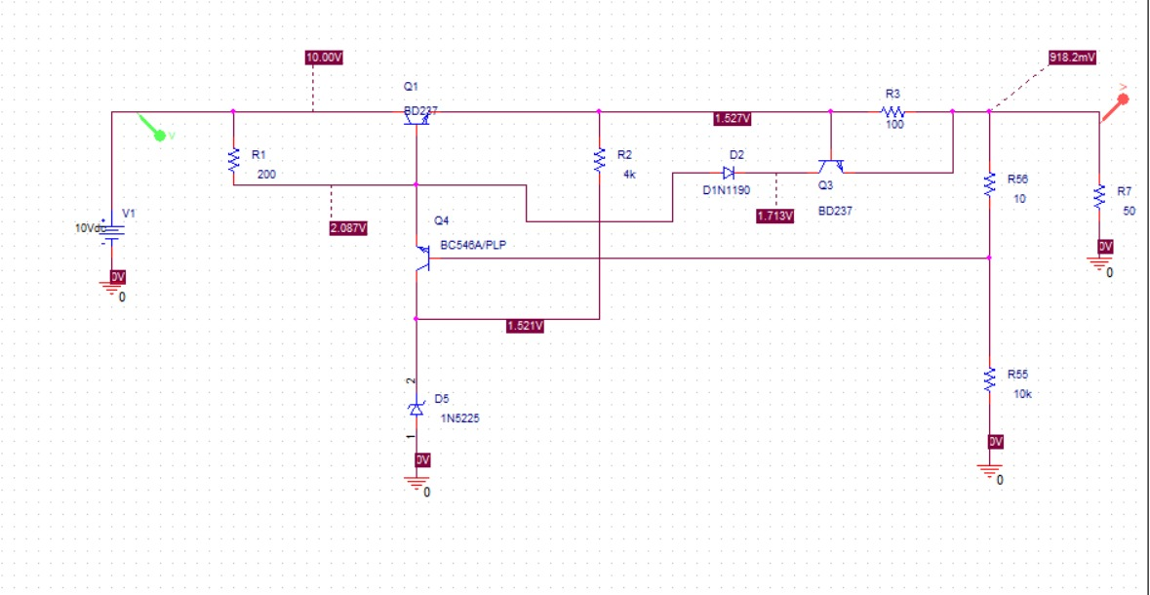

NECLASIFICAT
7 din 10

Simulare Orcad
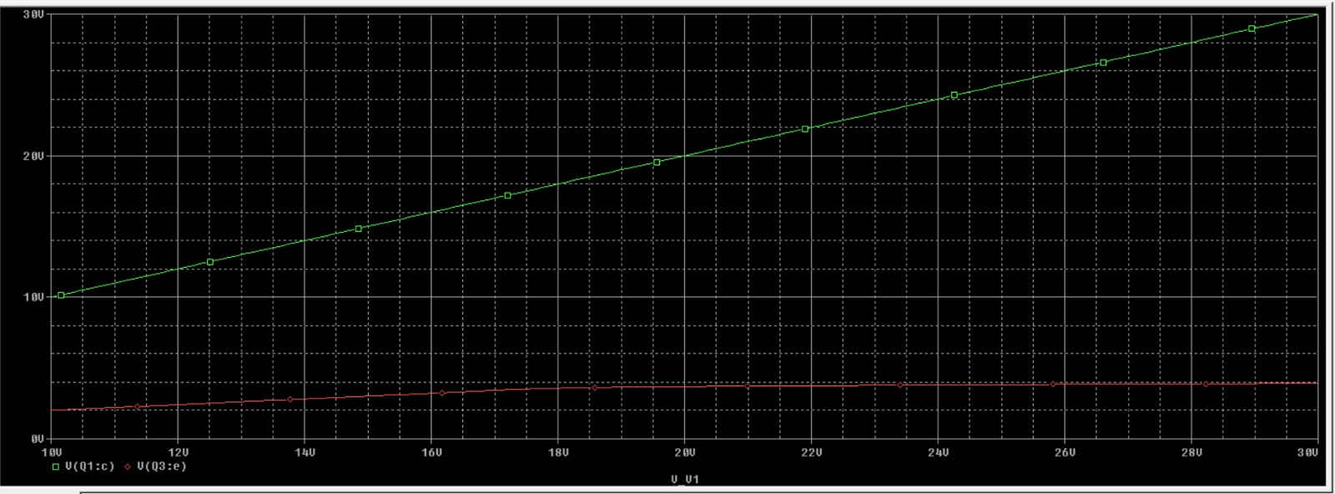
Se observă că tensiunea este stabilizată la 11V

Schema în Proteus
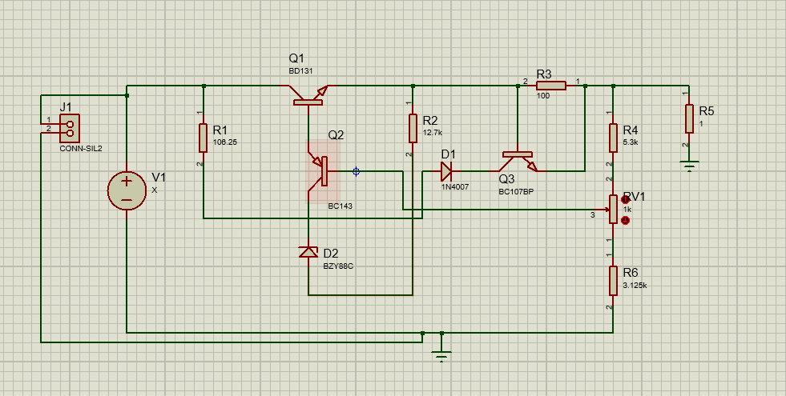
NECLASIFICAT
8 din 10
PCB Proteus
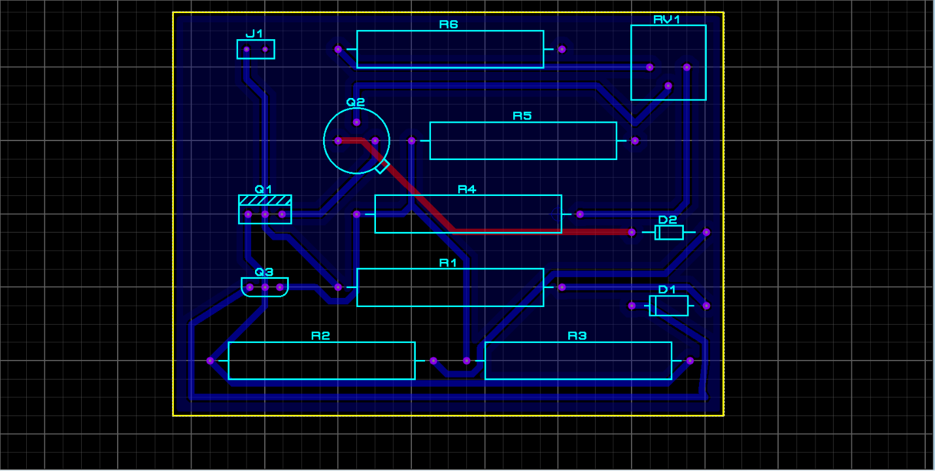

- Concluzii
Un stabilizator de tensiune echipat cu amplificator de eroare și protecție la scurtcircuit oferă numeroase avantaje esențiale pentru aplicații electronice și industriale:
• Amplificatorul de eroare asigură o tensiune de ieșire constantă și precisă, răspunzând rapid la schimbările de sarcină.
• Detectează și reacționează imediat la scurtcircuite, limitând curentul și prevenind deteriorarea componentelor.
• Crește durata de viață și reduce necesitatea de întreținere datorită protecției eficiente împotriva condițiilor extreme.

NECLASIFICAT
9 din 10
•Potrivit pentru electronice de consum, sisteme industriale și telecomunicații, oferind protecție și stabilitate în diverse domenii.
• Funcționează eficient sub fluctuații mari de tensiune de intrare și în medii cu interferențe electrice.
În concluzie, un astfel de stabilizator de tensiune este ideal pentru menținerea unei alimentări stabile și protejate în diverse aplicații critice.
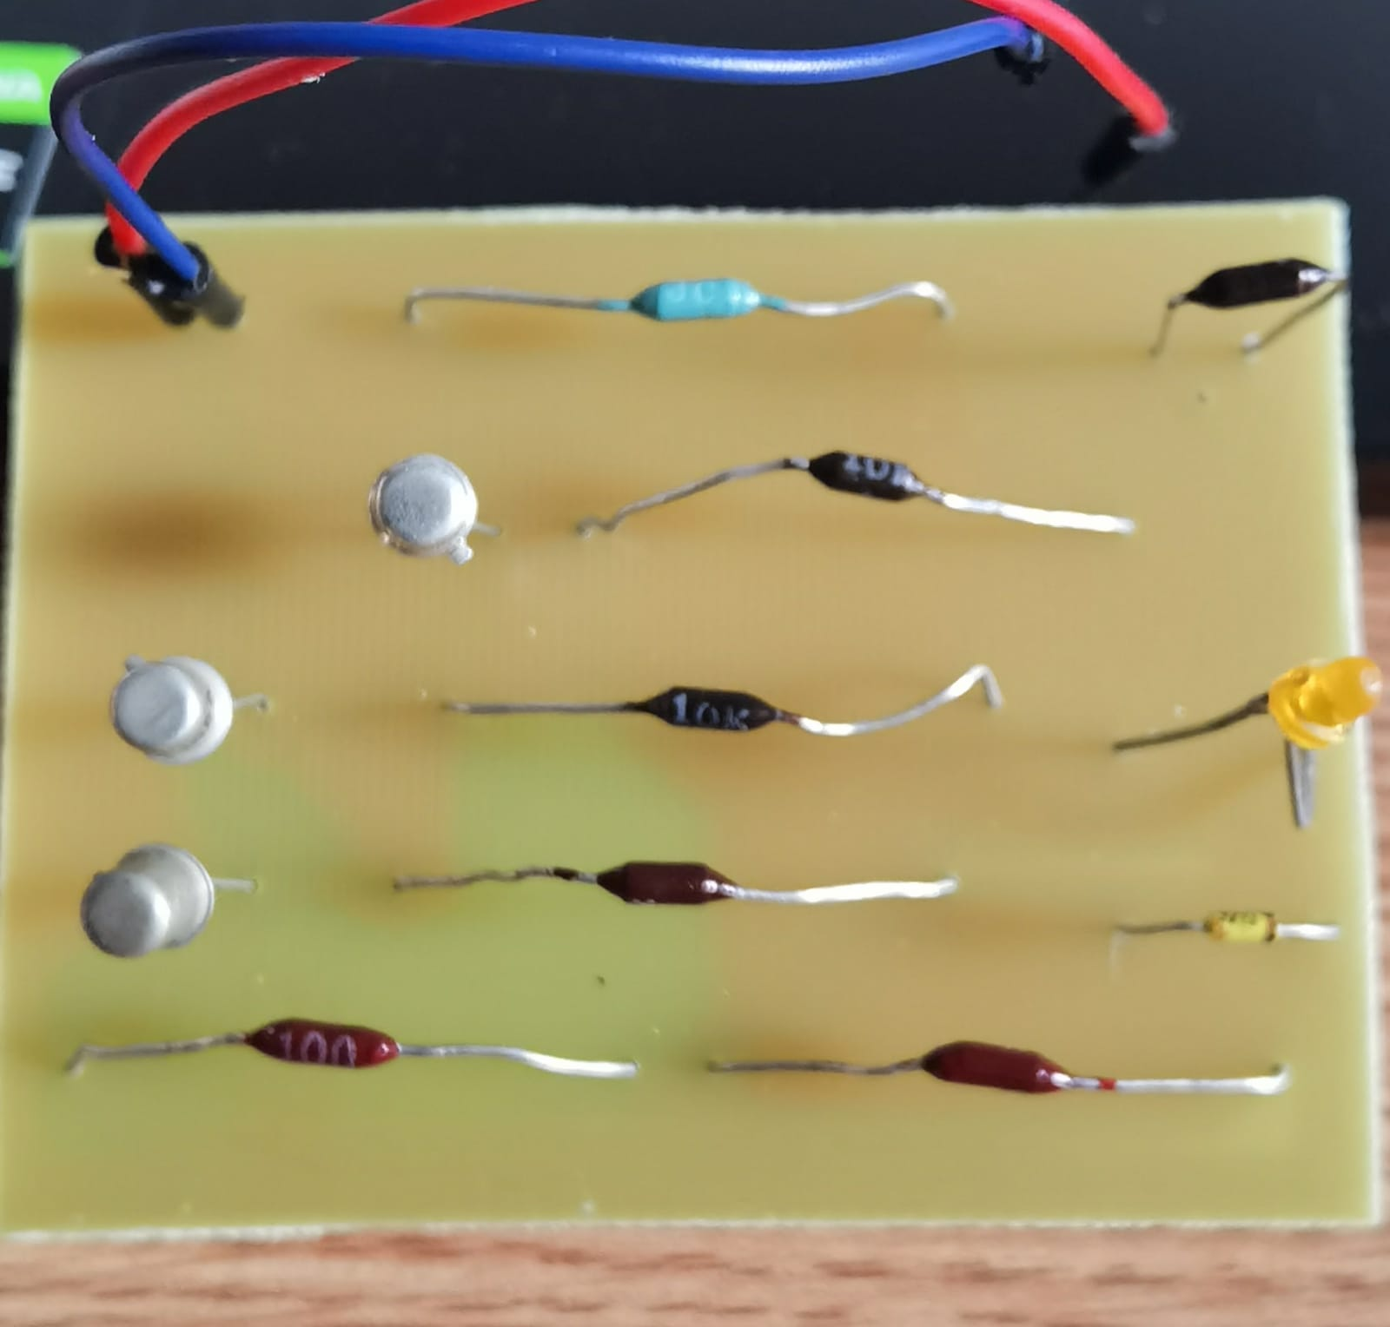
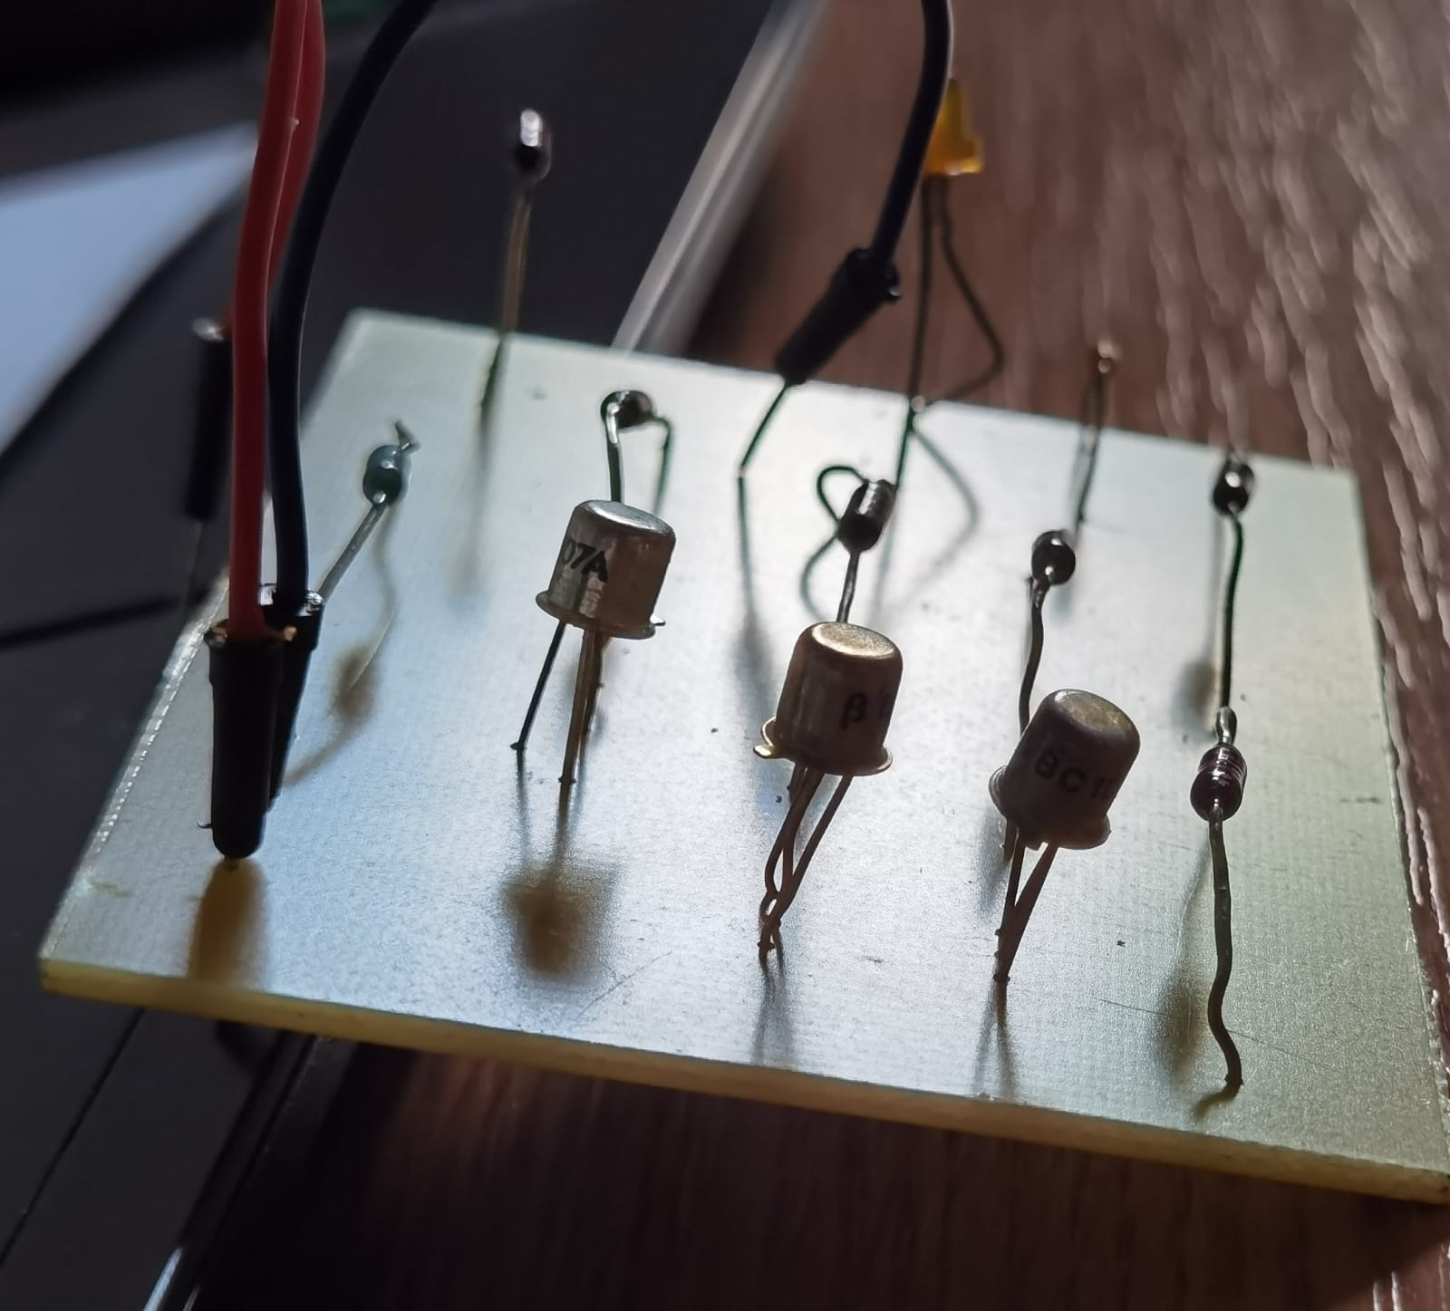
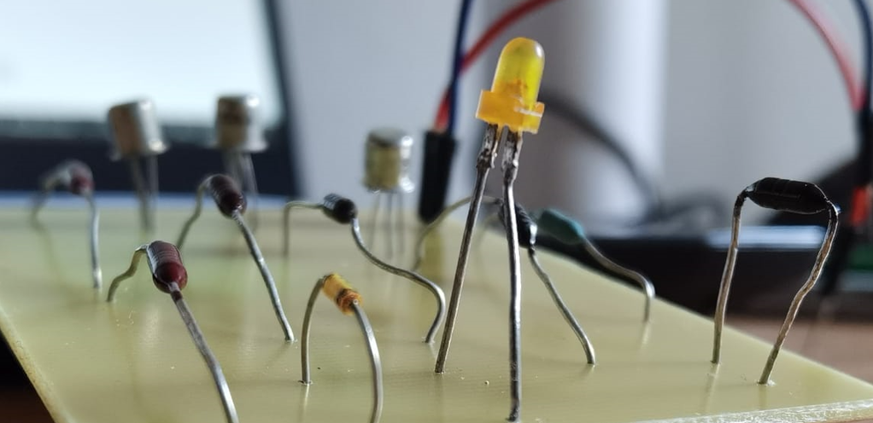

- Bibliografie
  - “DISPOZITIVE ȘI CIRCUITE ELECTRONICE PARTEA a II-a “ , de dr.ing Ștefan Simion, lt.col Iosif Praoveanu, cpt.ing Doru Popa
  - “DISPOZITIVE ȘI CIRUCITE ELECTRONICE” D.Dascălu

NECLASIFICAT
10 din 10

